# 北京市政务服务中心停车诱导系统

## 1. 概述

北京市政务服务中心静态交通智慧停车诱导系统是通过多种信息发布形式发布实时的停车信息给驾车出行者提供方便快捷的停车服务，实现疏导停车需求，提高道路交通服务水平，缓解以寻泊为目的的车流造成的道路交通压力。

系统采用泊位检测器、流量车位检测和视频采集器等多种方式采集泊位信息，通过建设泊位信息采集、分析、发布系统，实现区域、街路、停车场三级诱导，实时发布泊位状态；应用手机客户端软件，方便市民获取停车场、泊位等实时信息，实现静态交通信息透明化、实时共享。通过对泊位使用状态数据的实时采集与分析，获取详实的泊位资源周转率、利用率。

## 2. 建设原则

北京市政务服务中心静态交通智慧停车诱导系统建设应以科学规划为指导，以提高效益为目的，以实际需求为导向，加强统筹协调，注重实效，充分考虑停车场现状，统一规划，提高停车场设施泊位利用率，促进设施利用均衡化，减少驾驶员寻泊的时间消耗，降低车辆行驶所引起的尾气排放、噪声等污染，从而达到改善环境、提高停车效率，提升停车场形象的目的。因此，本次静态交通智慧停车诱导系统，其建设原则是：

（1）项目建设从高起点出发，充分体现系统建设的预见性

不仅满足现有静态交通智慧停车诱导系统的信息采集和发布，建设静态交通综合管理平台，为今后的静态交通综合信息服务打下基础，同时实现与整个北京市公共停车信息平台的无缝接入。

（2）项目建设从先进性实用性出发

在符合相关的技术规范的前提下，依据当前成熟技术和先进设备，采用GPRS/3G/4G无线传输数据模式；系统设备合理布局，符合实际需求，注重提高系统的服务质量，引导车辆有序停放。

（3）可拓展性

系统具有严谨、统一的规划和架构，具备开放的标准化结构，可增加或减少设备，满足系统变动需求。

（4）系统标准化

本系统结合国际标准、工业标准及地方标准执行。

## 3. 设计原则

（1）数据接入的开放性

要求预留标准通讯数据接口，根据具体需要, 按相应的数据类型和数据格式传送信息,以利于其它综合信息的处理和发布。

（2）底层设备接入的开放性

要求可以在停车诱导系统中接入各个停车场不同类型的数据采集设备，将停车场空位信息送到停车场诱导分控系统处理,向外通过泊位显示屏发布。需要分析当前停车场的数据采集设备和主流接入模式并从软体和硬件两个层面详细阐述建立适应各种停车场接口的设计方案。

（3）良好的系统可用性

要对系统建立完善的非法操作告警保护体系，避免因用户误操作给系统带来损失，要提供良好的启发式操作机制和在线帮助，人机界面智能化，帮助用户快速上手，降低用户实际操作中的繁琐程度和使用难度。

（4）良好的系统可维护性

要建立良好的运行保障体系，使系统运行状态可观测、可跟踪，系统设备故障可检测、可维护。

（5）通讯设备技术约束

要确保中心和前端设备之间无线通讯稳定、误码率低。

（6）电子电路技术约束

选用耐高温元器件及材料,抗EMI、防水防潮,适合室外应用。

（7）设计方案还需考虑如下设计原则：

1）系统的先进性

系统的硬件及软件功能要具有一定的先进性,并具备随时升级换代能力。

2）系统的实用性

系统具有友好的人机界面,可操作性强,便于维护和管理。

3）系统的开放性

系统软件设计遵循通用软件标准,具有开放性,便于在原来的基础上进行二次开发。

4）系统的拓展性

系统所有的软硬件设计要采用模块化设计,以满足系统容量的扩充和业务量的增长需要,可方便接入新模块或新功能设备。

5）系统的可靠性

空车位等采集信息要确保准确可靠，提供数据置信度分析；要保障无线通信数据传输稳定可靠；保障发布显示屏能适应户外的恶劣环境,工作稳定。

### 3.1 总体架构

静态交通智慧停车诱导系统包括信息采集设备、信息发布、诱导控制中心三个子系统组成，利用GPRS/3G/4G无线通讯技术，实时更新泊位使用情况等信息。

系统总体结构如下图所示。

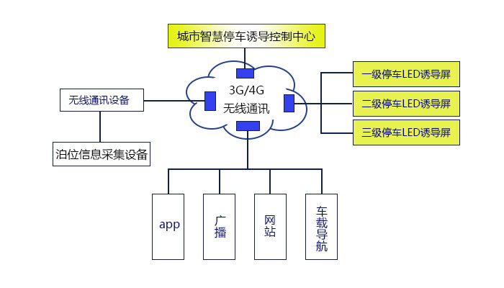

图1 静态交通智慧停车诱导系统总体结构图

## 4. 停车诱导屏系统

### 4.1 选址原则

参考《停车诱导系统技术要求 DB11/T667-2009》北京地方标准，采用三级诱导原则，由远及近、由外及内，逐步诱导车辆从城市外围到具体停车场停车。分级诱导屏选址原则如下：

（1）根据道路交通流特征选择诱导屏安装位置是选址的首要原则。一般来说，诱导屏应设置于交通流量集散点、经常发生拥堵的路段上游，以及重要交通干道和重点路段的上游；

（2）在诱导屏下游必须要有分流的能力；

（3）诱导屏前不得有遮挡物影响司机快速识读发布内容，还要考虑相关道路的市政工程条件，如供电、通讯、地下管线、安装基础场地等。

### 4.2 版面设计原则

由于停车诱导属于交通领域，故版面设计的总体要求应符合《道路交通标志和标线 GB5768-2009》的基本规定。在设计版面时，应考虑驾车者对版面内容的理解度，版面标识应具备直观性和单一性。总体来说，设计版面时应基于以下三个原则：

（1）醒目度——在有效的认读距离外能够吸引驾驶员注意力，要求具有一定醒目度，能清晰地区别周围环境；

（2）易读性——版面标识简单明了，可读性强；

（3）公认度——以国标及地方标准的设计规范为设计标准。

### 4.3 方案设计

#### 4.3.1 政务服务中心区域停车场示意图

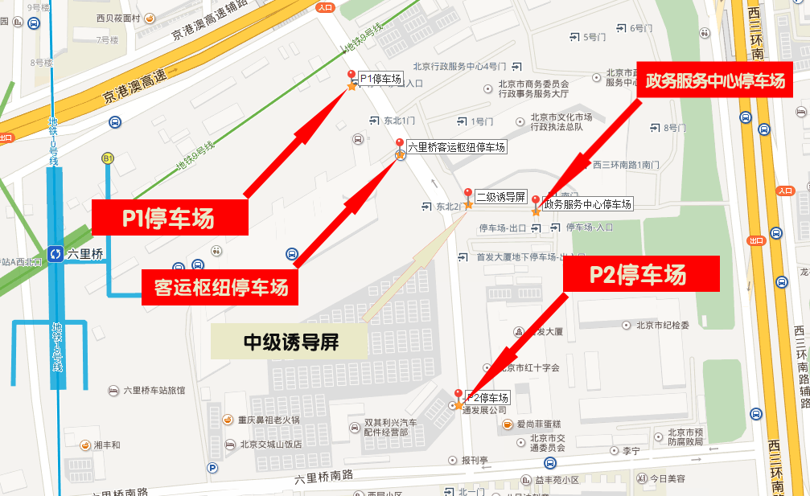

#### 4.3.2 诱导屏布局选址

1. 路口级：（二级诱导显示屏） 1块

二级诱导屏以若干停车场（库）方向、空闲泊位数为信息发布内容，指引可供选择的停车场（库），故应设置在距离停车场周边1-4个路口处，发布的停车场应同时包含泊位紧张和泊位相对空闲的停车场，以便于分流停车。从节约实用的思路出发，尽可能以最少数量的发布屏实现本区域范围内场库的全覆盖。

二级诱导屏不仅考虑公共开放停车场位置设置，同时也需要考虑公共临时占道停车场设置位置，根据政务服务中心交通示意图选择如下1处位置：

人民村路西口往东30m处（道路指示牌杆件东1米处）。

2）停车场级（三级诱导屏）1块：

三级诱导屏用于引导驾驶员到达目标停车场（库），发布内容包括空闲泊位数、方向和停车标识等，通常设置在停车场入口10-20m处。安装三级诱导屏的停车场（库）应基本满足以下条件：

a）临近区域内具有代表性公共场所

停车诱导系统规划中的停车场应选择在临近区域内具有代表性公共场所，如宾馆、医院、大型购物中心等。此类场所是公共停车需求密集区，是停车诱导系统空闲泊位信息发布的重点考虑对象。

b）停车场类型属于对外经营的社会公共类停车场

停车诱导系统通过LED发布牌实时对外发布停车空位信息，该停车位信息对驾车者起到指引作用，有空车位的停车场同时必须是对外经营的社会公共类停车场，而不是仅供内部使用的不对外经营的停车场。充分挖掘公共停车潜力。

c）公共临时停车场泊位总数在30个泊位以上

具备一定规模的公共停车场应优先考虑纳入静态交通诱导系统，依据国内、外的经验，通常设定为50个车位以上的停车场。考虑北京市公共临时停车场现状，故公共临时停车场泊位要求设定为30个泊位以上。

d）背街小巷停车场

背街小巷停车场安装三级诱导屏一方面是告知泊车者该停车场的位置，另一方面是为了缓解周边泊位紧张的停车场“停车难”问题。因此，安装三级诱导屏的背街小巷停车场分为停车密集区内背街小巷停车场及停车密集区周边背街小巷停车场。

e）停车需求弹性较大

停车需求时间空间上峰谷变化明显，停车场诱导系统通过实时的空车位数据发布引导，起到停车动态的“削峰填谷”调节平衡作用。

f）便于管理部门协调的停车场（库）

充分利用公共停车场库特性，政府投资建设公共停车场库停车诱导系统，发挥交通管理部门协调职能，配合政府部门做好试点工作。

三级诱导屏布置方案：

设置停车场出入口附近，根据政务服务中心具体停车场情况，三级诱导牌设置如下：

1. 政务服务中心停车场 三级牌 1 个

#### 4.3.3 版面设计

1）二级诱导屏版面

版面设计参考《道路交通标志和标线 GB5768-2009》国标、《停车诱导系统技术要求 DB11T667-2009》北京市地方标准。

a）主要参数

二级发布屏的版面外型尺寸为1700mm×2000mm（4LED），单条信息条规格1700mm×500mm，可进行多窗口叠加，材料采用3mm厚度的LF2铝板，钻石级反光膜；

设有停车场名称、方位距离指示标志、停车场标识和3位数的数字显示窗，数字显示窗用于显示停车场的空车位数量；

二级诱导屏下方的全屏LED尺寸大小 1700mm×400mm

内屏LED尺寸 1600mm×320mm 白平衡亮度：≥5000 cd/m2

b）尺寸详图

二级诱导屏尺寸如下图所示。

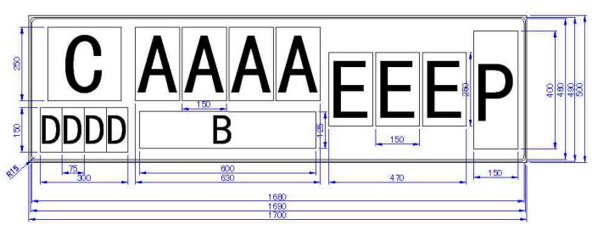

图4 二级诱导屏尺寸详图

c）示例

二级诱导屏示例如下图所示。

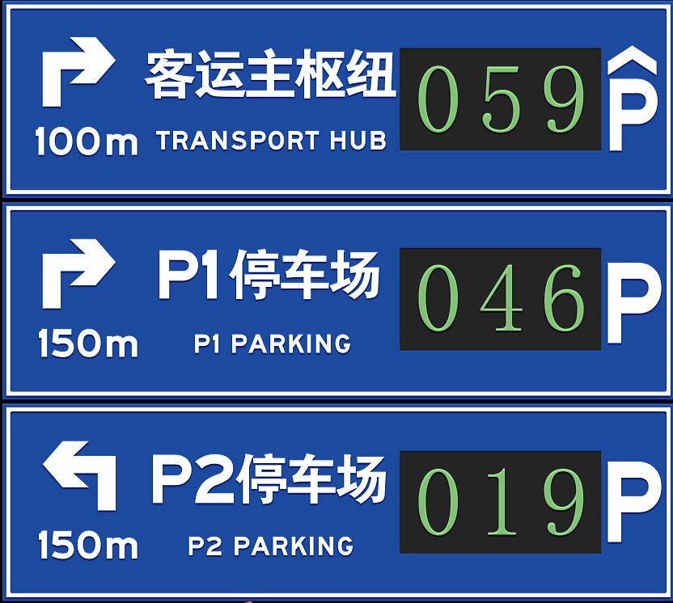

图5二级诱导屏示例

1. 三级诱导屏版面

版面设计参考《道路交通标志和标线 GB5768-2009》国标、《停车诱导系统技术要求 DB11T667-2009》北京市地方标准。

a）主要参数

三级发布屏版面外型尺寸为1350mm×1050mm，材料采用3mm厚度的LF2铝板，钻石级反光膜；

设有停车场名称、方位指示标志、停车场标志和3位数的数字显示窗，数字显示窗用于显示该停车场的空车位数量；

b）尺寸详图

三级诱导屏尺寸如下图所示。

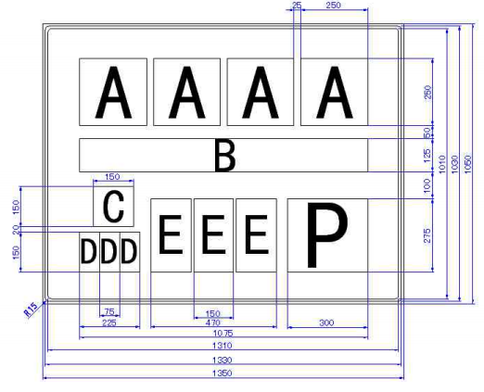

图6 三级诱导屏尺寸详图

c）示例

三级诱导屏示例如下图所示。

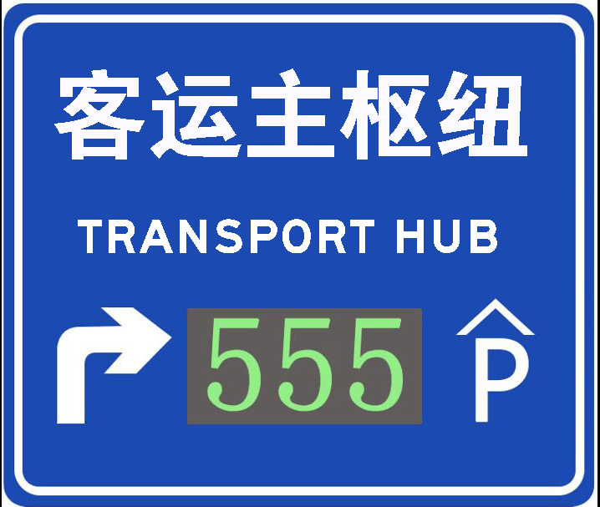

图7 三级诱导屏示例

#### 4.3.4 技术要求

1）诱导屏基本功能

* 显示功能。停车信息发布屏接收空车位数据后，可实时显示公共停车信息系统或区域停车信息中心的数据，显示内容为数字，并以红、绿两种颜色表示。
* 可控制功能。停车信息发布屏接入系统后，能接收区域停车信息服务中心或公共停车信息系统的控制指令，并进行处理和执行。
* 自检功能。停车信息发布屏设置自检功能。通过自检功能，将屏体状态正确检测出来，并向区域停车信息服务中心或公共停车信息系统发送自检结果。
* 亮度调节功能。停车信息发布屏显示亮度分手动调节和自动调节两种方式。
* 校时功能。停车信息发布屏可以接收校时指令，对自身的时钟进行校正。
* 开关屏功能。停车信息发布屏可以通过接收开关指令来开关显示。
* 最小间隔设置功能。若停车信息发布屏未收到区域停车信息服务中心或公共停车信息系统平台的通信控制指令时间超过最小通讯间隔，则自动黑屏；若最小通讯间隔为0，则不自动黑屏。
* 对接收到的控制中心的数据或指令，提供运行结果返回。
* 诱导屏应处在可控状态下运行，能通过监控中心进行远程的控制操作，包括开关屏、亮度调整、参数设置以及显示信息修改等。
* 能实时自动检测诱导屏的工作状态并上传到控制中心，发生故障时自动黑屏。
* 显示屏可根据外界光强变化自动调节显示屏亮度。
* 显示屏具有电源故障检测及驱动故障检测并主动报警功能。
* 显示屏可根据外界气温的变化，具有显示屏内温度检测和散热控制功能。
* 停车管理信息中心具有对一块乃至全部室外显示屏设备进行开关机及重启功能。
  + 停车管理信息中心具有对一块乃至全部显示屏联机进行时间校时的功能。
* 停车管理信息中心具有对一块乃至全部室外显示屏进行工作状态的查询并显示查询结果的功能。

2）诱导屏技术要求

* 显示牌的大小规格、形状、材质、颜色、字体大小、安装位置等的设计与施工应符合国家规定。
* 考虑将来停车场车位的扩充,泊位信息发布牌要求对每个停车场空位可显示三位有效数据。
* 停车场名称和停车场诱导系统片区名称有中文和英文两种标识，并具备简单的指示停车场方向的信息，屏体所显示内容格式应符合有关规定。
* 显示屏供电应优先考虑太阳能方式，对于不能实施的，应给出说明及解决方案。
* 显示牌应保证在夜晚或光线阴暗时清晰易读，应设置补光灯，以避免夜晚LED屏的眩光，造成版面静态内容不易辨识。
* 显示牌的设计及施工中需考虑设施的防雷及电源的稳定性等因素，采用合理有效的安全接地措施。
* 对于显示牌上空位信息显示单元，竞标商需要提供相应的设备组成、工作原理、技术指标（含功能指标、电气指标、环境适应性指标），应符合国家有关规定。LED屏应可根据外部光线自动调节亮度，并满足下列特定需求。

1. 点阵LED屏技术参数要求

* 具有定时和受控自检、故障报警功能；
* 用于停车诱导信息实时显示的LED灯管采用知名品牌产品；
* 复合LED规格：P16 256*128，16*8点 白平衡亮度：≥9000 cd/m2
* 工作电压：交流220V±10%；供电电压：交流220V±10%， 每个显屏最大功耗45W；
* 防盗措施： 箱体安装在高处，并且外箱体和内部设备均上锁；
* 失控点：≤1/20000；
* 连续工作时间：不间断；
* LED管平均寿命：10万小时；
* LED显示器件平均无故障工作时间：≥10,000小时；
* 环境温度：－35℃～＋65℃；
* 相对湿度：小于95%不结露；
* 电气安全要求：保护接地端有标记，在熔断器和开关电源处有警告标志；
* 防护等级：IP65。

1. 诱导屏安装及环境适应性要求

* 显示屏体设置一般采用单臂悬挂式或者路侧立杆方式布置。立柱需采用热镀锌无缝钢管。
* LED像素管的封装要求为防水、防灰、遮光、防腐蚀、利于散热的野外型组件。
* 显示屏具有良好的防雨、防灰、散热性能，内部结构牢固可靠、安全合理、便于维护。
* 显示屏应能抗12级以上大风。
* 显示屏和控制箱内部结构牢固可靠、安全合理、便于维护，具有良好的防雨、防灰、散热、隔热性能。
* 显示屏系统具有抗雷击功能。
* 显示屏器材应经过严格筛选，采取严格的三防措施。

## 5.地磁车位检测系统

北京市政务服务中心静态交通智慧停车诱导系统信息化建设方案中的路侧占道停车与封闭停车场出入检测智能管理系统，以地磁车辆探测器为传感器节点，以433MHz无线通信异构网技术为纽带，以独有的行车指引算法为指示的停车管理系统， 包含无线泊位检测器、中继器、地磁接收器、系统管理软件、路边占道停车数据中心服务器等。

无线泊位检测器通过对地球磁场变化的分析来检测车位的停车情况。无线泊位检测器埋于车位表面下或贴在地面上，每当车辆驶入有泊位检测器的泊位时泊位检测器根据地感周围磁场的变化检测到车辆的到来，并在信号稳定后，将此信号发送到安装在适当位置的中继器，由中继器对信息进行转发，发送到地磁接收器，再传输到路边占道停车数据中心的服务器。同样，当车辆离开时，传感器也能根据磁场的变化检测到此信息并告知中继器，继而转发到接收器，再传输到服务器，服务器上的后台应用软件根据信号刷新车位占用状态，这样，系统就可以准确掌握每个车位的实际占用情况。

通过接口的方式可以将车位的状态发布到各种媒介上，如城市泊车APP、停车诱导屏、交通广播等。可实时反映当前车位的紧张情况。

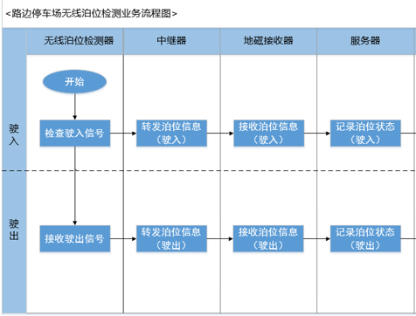

业务流程图

### 5.1 封闭停车出入口地磁流量检测系统

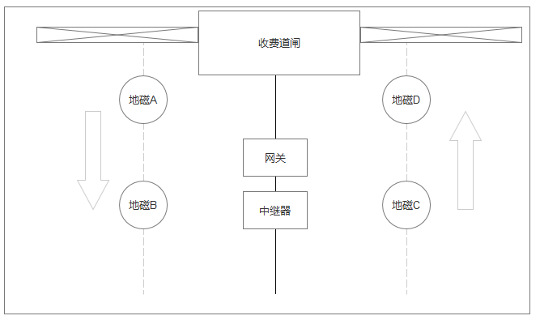

系统示意图

在停车场在入口和出口各安装两个地磁流量检测器，根据地磁检测器检测到车辆经过的不同顺序，如：A先检测到车辆，B随后检测到（设定一定的时间阈值），则为入口进入车辆；C先检测到车辆，D随后检测到，则为出口离开车辆，用以精确判断车辆的进/出数据。当地磁车位检测器获得所需信息后，通过中继器和网关将车辆进/出数据传输至中心服务器，中心服务器根据录入的停车场初始车位空余数据进行增减。

### 5.2 地磁车辆探测器

地磁车辆探测器，每个车位或停车场进出口安装，其功能和特色如下所述：

* 通过磁传感技术探测车位是否有车。通过对车辆所处位置的地磁场的强度数据，来判定车位是否被占据。其具有低功耗、高可靠性、高准确性等特点。
* 通过低功耗射频模块将车位信息发送给指定的转发器。采用低功耗无线射频模块，以自开发的算法为基础，将车位状态、探测器电池电量等信息发送给转发器。
* 通过优化的外壳的结构设计，具有抗单轮>1.5吨碾压的性能，且仅通过四个螺钉即可将车辆探测器进行固定，大大的减少了施工成本和布线成本。
* 设备自动进入超低功耗模式。通过车辆来/往信号触发，在保证地磁车辆探测器电池使用年限的前提下，保证系统响应时间。
* 具有故障上报并自重启功能。
* 具有电量上报功能，准确监测探测器状态。
* 具有通过手持设备，在不打开设备的情况下对设备进行设置和升级的功能。

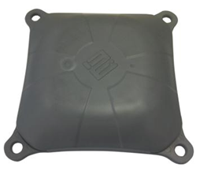

流量车辆探测器

地磁车辆探测器采用的PC（聚碳酸酯）材料，具有高强度及弹性系数、高冲击强度、使用温度范围广，成形收缩率低、尺寸安定性良好，耐疲劳性佳，耐侯性佳，电气特性优，无臭无味对人体无害符合卫生安全，潮湿、高温下也能保持电性能稳定，是制造电子、电气设备的理想材料。探测器的特性如表所示。

地磁车辆探测器特性

|  |  |
| --- | --- |
| 产品型号 | BW-SPS-001-T1 |
| 工作频率 | 433MHz |
| 响应时间 | 5秒 |
| 检测半径 | 0-2m可调 |
| 检测高度 | 80cm |
| 检测种类 | 轿车、工程车、客车、货车等各种机动车类型 |
| 检测准确度 | >98% |
| 使用寿命 | 设计寿命10年，实际寿命>5年 |
| 工作温度 | -20～85oC |
| 平均工作电流 | <100μA@3.6V |
| 防尘防水 | IP68 |
| 探测器表面抗碾压能力 | >10kN |
| 外壳尺寸 | Φ10×8cm |
| 电池可拆卸 | |

### 5.3 转发器

无线转发器负责将探测器信息收集并上传至网关，同时将其车位占有信息发送给当前的指示灯。转发器最大可接收具有以下功能和特点：

* 与所属车辆探测器通过433MHz无线传感网通信，准确的将车辆探测器上报的信息收集；
* 每个转发器可收集直径50m内所有车辆探测器的信息；
* 汇总所属所有车辆探测器状态，并通过2.4GHz无线传感网上报给网关；
* 采用24V弱电供电，安全性和可靠性大大加强；
* 具备自检，故障自动重启，以及故障上报功能；
* 支持不开设备的情况下对设备固件进行升级；
* 支持不打开设备的情况下对设备进行参数的无线设置和升级。

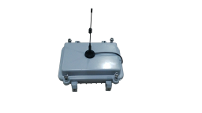

转发器特性

|  |  |  |
| --- | --- | --- |
| 产品型号 | | BW-SPS-001-J1 |
| 使用寿命 | | 10年 |
| 平均工作电流 | | <250mA@12V |
| 供电方式 | | 24V DC |
| 工作温度 | | -20 ~ 85℃ |
| 防尘防水 | | IP66 |
| 容量 | | 直径50米内所有探测器 |
| 工作频率 | 接收 | 433MHz |
| 发送 | 2.4GHz |
| 体积 | | <600×600×50mm3 |
| 外壳材料 | | 铸铝 |
| 安装方式 | | 不锈钢钢箍固定或支架安装 |

### 5.4 网关

网关负责将转发器信息收集并上传至服务器，网关最大可接收200米内所有转发器的数据。网关具有以下功能和特点：

* 与所属转发器通过2.4GHz无线传感网通信，准确的将转发器所收集的车辆探测器信息汇总；
* 每个网关可收集直径200m内所有转发器的信息；
* 汇总所属所有转发器信息，并通过GPRS无线上报给服务器；
* 采用商用的成熟GPRS模块，减少故障率；
* 一个网关可接入多个转发器的数据，同时接收到的探测器数量增加，大大减少了GPRS数据传输对SIM卡的需求，减少客户数据通信费用；
* 采用24V弱电供电，安全性和可靠性大大加强；
* 具备自检，故障自动重启，以及故障上报功能；
* 支持不开设备的情况下对设备固件进行升级；
* 支持不打开设备的情况下对设备进行参数的无线设置和升级。



|  |  |  |
| --- | --- | --- |
| 产品型号 | | BW-SPS-001-W1 |
| 使用寿命 | | 10年 |
| 平均工作电流 | | <250mA@12V |
| 供电方式 | | 24V DC |
| 工作温度 | | -20 ~ 85℃ |
| 防尘防水 | | IP66 |
| 容量 | | 直径50米内所有探测器 |
| 工作频率 | 接收 | 433MHz |
| 发送 | 2.4GHz |
| 体积 | | <600×600×50mm3 |
| 外壳材料 | | 铸铝 |
| 安装方式 | | 不锈钢钢箍固定或支架安装 |